Московский финансово-юридический университет МФЮА
Сергиево-Посадский филиал

ОТЧЕТ
По дисциплине: Алгоритмизация и программирование
Лабораторная работа. Задача 6.16: Поиск методом дихотомии

Автор:
Обучающийся 1 курса
Полищиков Руслан Риадович
Руководитель:
Якушева Ирина Александровна

Сергиев Посад - 2026 г.

2. Постановка задачи
Элементы массива M(n) упорядочены по убыванию. Для заданного x найти наименьшее k такое, что M_k >= x >= M_{k+1}, используя метод дихотомии.

3. Описание алгоритма словами
Словесная форма:
1. Заполняем массив и принудительно сортируем его по убыванию с помощью вспомогательной функции SortDescending.
2. Спрашиваем у пользователя искомое значение x.
3. В функции BinarySearchInterval задаем границы поиска: left = 0, right = n - 2 (так как проверяем пару k и k+1).
4. Инициализируем переменную результата result_k = -1.
5. Запускаем цикл while (left <= right) для деления отрезка пополам (метод дихотомии).
6. Находим середину mid = left + (right - left) / 2.
7. Проверяем условие M[mid] >= x && x >= M[mid+1]. Если истинно, записываем result_k = mid и сдвигаем правую границу (right = mid - 1) для поиска еще меньшего k.
8. Если x > M[mid], значит x находится в левой половине (с большими значениями, так как массив по убыванию), сдвигаем правую границу right = mid - 1. Иначе сдвигаем левую left = mid + 1. Выводим результат.

4. Листинг кода программы
Функционал программы вынесен в функцию BinarySearchInterval и сопутствующие функции ввода-вывода.
#include <iostream>
#include <ctime>
#include <iomanip>
void InputRand1D(int arr[], int size) {
for(int i = 0; i < size; i++) arr[i] = rand() % 100;
}
void Output1D(int arr[], int size) {
for(int i = 0; i < size; i++) std::cout << std::setw(5) << arr[i] << " ";
std::cout << std::endl;
}
// Вспомогательная сортировка по убыванию
void SortDescending(int arr[], int n) {
for (int i = 0; i < n - 1; i++) {
for (int j = 0; j < n - i - 1; j++) {
if (arr[j] < arr[j+1]) {
int t = arr[j];
arr[j] = arr[j+1];
arr[j+1] = t;
}
}
}
}
// Функция поиска методом дихотомии
void BinarySearchInterval(int M[], int n, int x) {
int left = 0, right = n - 2;
int result_k = -1;
while (left <= right) {
int mid = left + (right - left) / 2;
if (M[mid] >= x && x >= M[mid+1]) {
result_k = mid;
// Ищем наименьшее k, поэтому сдвигаемся левее (к началу массива)
right = mid - 1;
}
else if (x > M[mid]) {
// Элемент больше, значит он левее в массиве убывания
right = mid - 1;
}
else {
// Элемент меньше, значит он правее
left = mid + 1;
}
}
if (result_k != -1) {
std::cout << "Найдено k = " << result_k << ". Условие: "
<< M[result_k] << " >= " << x << " >= " << M[result_k+1] << std::endl;
} else {
std::cout << "Такого индекса k нет." << std::endl;
}
}
int main() {
setlocale(LC_ALL, "ru");
srand(time(0));
int M[100];
int n = 0, x = 0;
std::cout << "Введите размер массива (n): ";
std::cin >> n;
InputRand1D(M, n);
SortDescending(M, n);
std::cout << "Отсортированный по убыванию массив:" << std::endl;
Output1D(M, n);
std::cout << "Введите число x: ";
std::cin >> x;
BinarySearchInterval(M, n, x);
std::cin.clear();
std::cin.ignore(10000, '\n');
std::cin.get();
return 0;
}

5. Результаты тестирования
[МЕСТО ДЛЯ СКРИНШОТА №1]
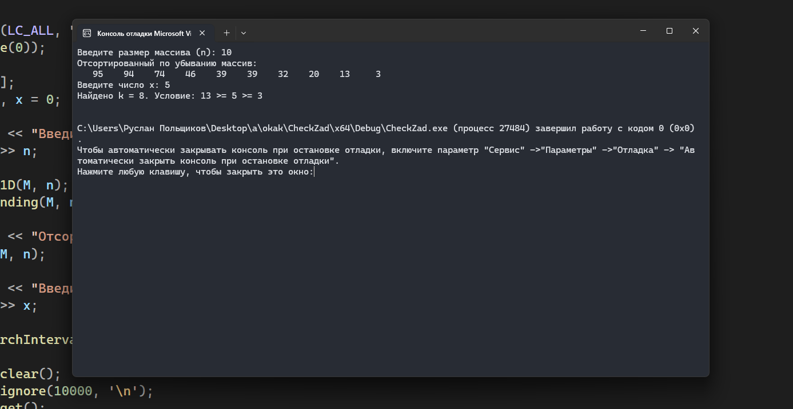
[МЕСТО ДЛЯ СКРИНШОТА №2]
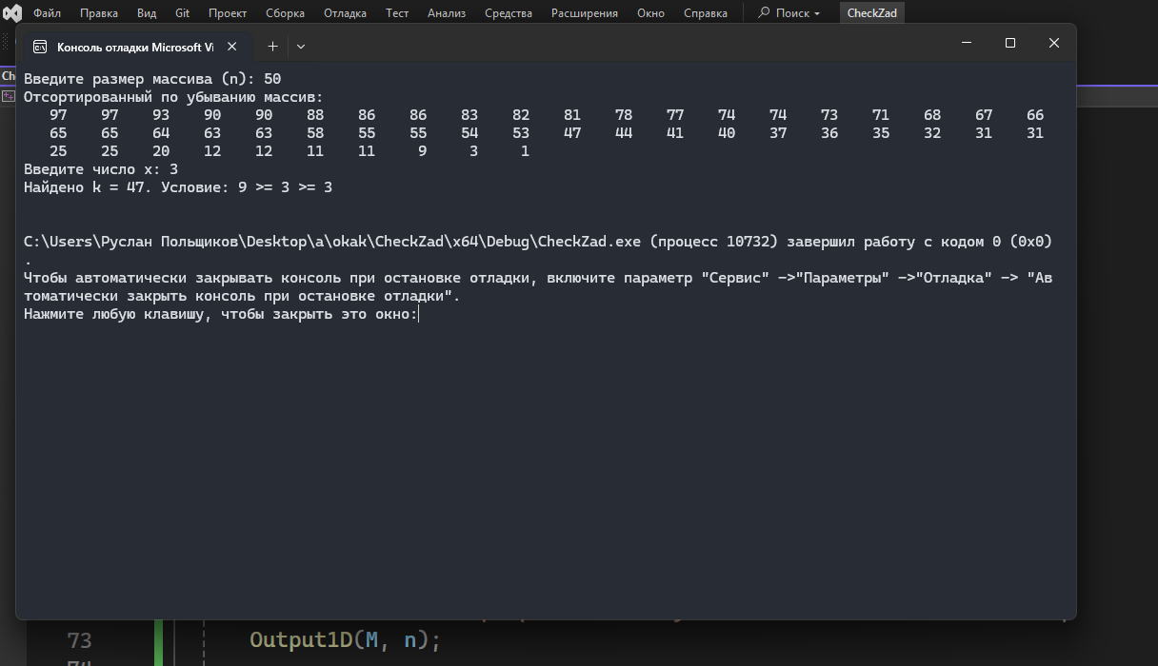
[МЕСТО ДЛЯ СКРИНШОТА №3]
